**南京信息工程大学** 软件工程导论 **实验(实习)报告**

实验(实习)名称 软件工程导论 实验(实习)日期 2024.9.29 得分 指导教师 付景枝

学院 计算机与网络空间安全学院专业 计算机科学与技术 年级 2022 班次 4 姓名张瑞晨 学号 202283290159

1. 实验目的

1.制作系统需求分析。

2.细化数据流图，画出ER图和IPO图。

1. 实验内容与步骤

### 1.1 系统目的

航空公司为了提高工作效率和服务质量，需要开发一个机票预定系统。该系统将为旅客提供方便的机票预定服务，同时为旅行社和航空公司提供有效的信息管理和航班调度工具。

### 1.2 系统功能

1.旅客信息管理：旅行社输入旅客信息，包括姓名、性别、工作单位、身份证号码、旅行时间、旅行目的地等。

2.航班安排：系统根据旅客信息和航班情况，为旅客安排合适的航班。

3.付款与出票：旅客交付预定金后，系统打印取票通知和账单。旅客在飞机起飞前一天凭通知和账单交款取票。

4.航班查询统计：航空公司可以定期查询航班的乘载情况，以便进行适当的调整。

## 二、技术要求及限定条件

### 2.1 证件合法性验证

系统需要具备验证旅客证件合法性的功能，包括但不限于身份证、取票通知、交款发票等。

### 2.2 补充功能

1.旅客延误取票处理：系统应能处理旅客因各种原因延误取票的情况。

2.班机取消处理：系统应能处理班机取消的情况，并及时通知旅客和旅行社。

3.旅客临时更改机票班次处理：系统应支持旅客临时更改机票班次，并进行相应的航班调整。

## 2.1详细需求分析

1.旅客信息录入：

1.功能描述：旅行社通过系统输入旅客的基本信息。

2.输入数据：旅客姓名、性别、工作单位、身份证号码、旅行时间、旅行目的地等。

3.输出数据：旅客信息确认单。

2.航班安排：

1.功能描述：系统根据旅客信息和航班情况，自动为旅客安排合适的航班。

2.输入数据：旅客信息、航班情况。

3.输出数据：航班安排确认单。

3.付款与出票：

1.功能描述：旅客交付预定金后，系统打印取票通知和账单。

2.输入数据：旅客付款信息。

3.输出数据：取票通知、账单。

4.航班查询统计：

1.功能描述：航空公司定期查询航班的乘载情况。

2.输入数据：航班查询请求。

3.输出数据：航班乘载情况统计报告。

3.2 非功能需求

性能需求：

系统应能支持高并发访问，确保在高峰期也能稳定运行。

系统响应时间应不超过2秒。

安全性需求：

系统应具备数据加密和安全认证机制，保护旅客信息不被泄露。

系统应具备防篡改和防攻击的安全措施。

可靠性需求：

系统应具备数据备份和恢复功能，以防数据丢失。

系统应具备故障自动检测和恢复功能。

3.3 特殊情况处理

旅客延误取票：

系统应能自动检测旅客是否延误取票，并提供相应的处理选项，如自动取消订单或提醒旅客。

班机取消：

系统应能自动检测班机是否取消，并及时通知旅客和旅行社，提供改签或退票选项。

旅客临时更改机票班次：

系统应支持旅客临时更改机票班次，并自动调整航班安排。

4.1 ER图绘制

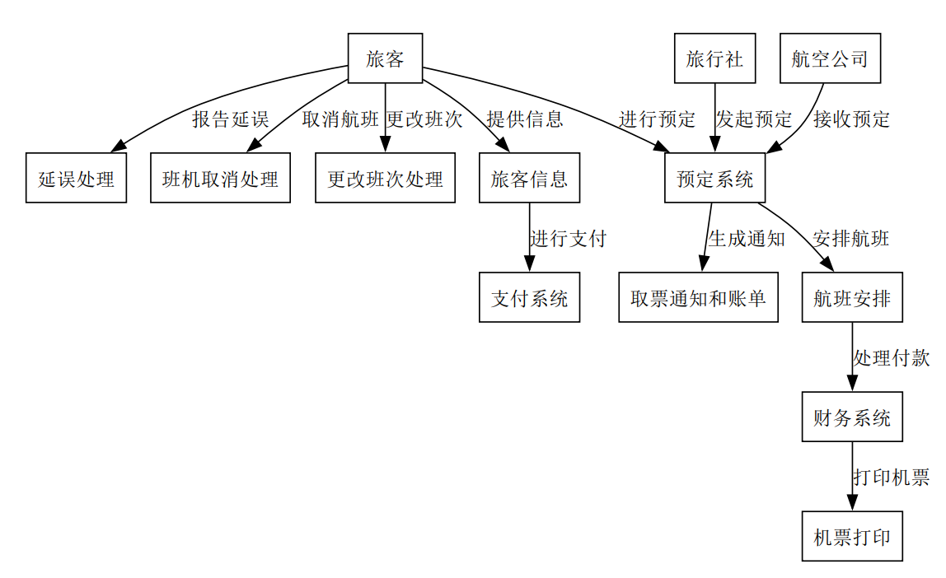

4.2 IPO图绘制

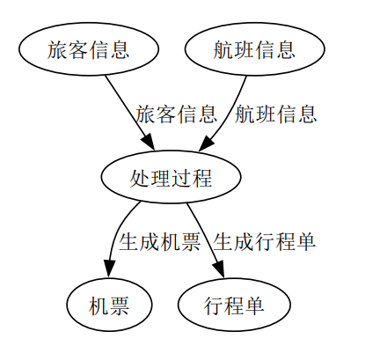

1. 实验心得

在实验中，我深刻体会到了需求分析在系统开发中的重要性。需求分析是软件开发的基石，它决定了系统的功能、性能和用户体验。一个清晰、准确的需求分析可以避免开发过程中的返工和资源浪费。绘制实体-关系图（ER图）和输入-处理-输出图（IPO图）是需求分析中的重要环节。ER图帮助我们理解数据的组织结构，而IPO图则展示了系统的逻辑流程。这两种图表的绘制让我对系统的数据管理和处理逻辑有了更深入的理解。

实验过程中，我与团队成员进行了密切的合作。我学会了如何有效地沟通想法，如何协调不同成员的工作，以及如何整合团队的智慧来解决复杂问题。